PROBLEME RESCO – Sujet 2026
- Données :
- 1 000 verres
- Contenance maximale d’un verre : 20 cL = 200 cm³
- Epaisseur du verre : 2 mm
- Un seul modèle de verre
- Possibilité d’empiler les verres
- Hauteur maximale de la pile : 40 cm.

- Objectifs - Tâches à réaliser :
- Proposer un modèle de verre :
- Représenter le verre en 3D.
- Représenter une coupe de ce verre (c’est-à dire une section du verre perpendiculaire à la surface de base et
passant par le centre du verre), une vue de dessus et une vue de dessous en vraie grandeur.
- Indiquer sur le schéma toutes les côtes (c’est-à dire toutes les longueurs nécessaires à la réalisation du verre et
aux calculs des volumes)
- On peut compléter ce travail par des représentations du verre à l’aide de Geogebra.

- Calculer le volume exact du verre (en cm³ puis en cL).
- Calculer le volume intérieur du verre. Essayer de s’approcher au plus près d’un volume de 20 cL.
- Calculer le volume extérieur du verre (pour rappel : épaisseur du verre : 2 mm).

- Estimer combien il faut de verres pour avoir une hauteur maximale de verres empilés inférieure à 40 cm.
On peut s’aider de la représentation à l’échelle de la question 1.

- Calculer le volume total occupé par les verres.

- Les connaissances et compétences potentiellement mobilisées (selon les choix faits par le groupe) :
- Les calculs de volumes
- Les conversions (convertir des cL en cm³)
- Représenter des solides en 3D
- Représenter des sections de solides à une échelle donnée
- La propriété de section d’un cône (ou d’une pyramide) par un plan parallèle à la base :

Propriété de section d’un cône par un plan parallèle au disque de base :
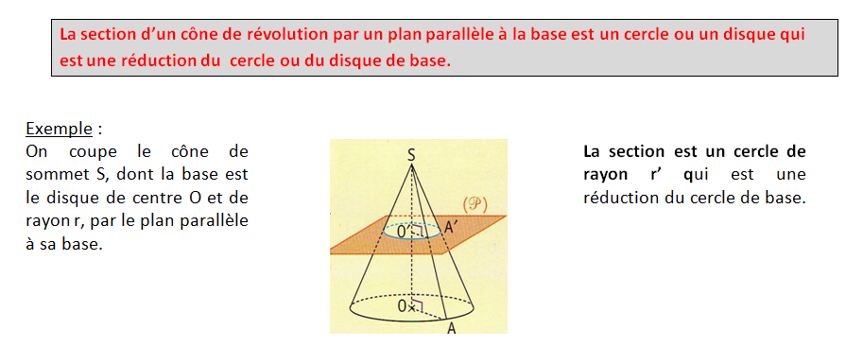

Propriété de section d’une pyramide par un plan parallèle au disque de base :

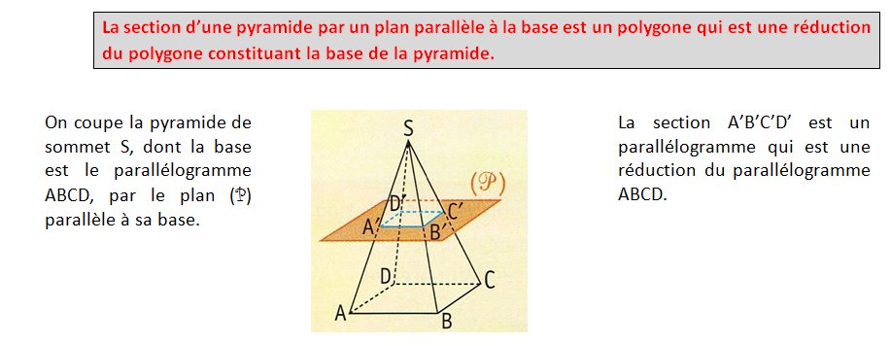

- La propriété sur les agrandissements et réduction :

Propriété d’agrandissement - réduction :
Si on multiplie les longueurs par k, alors les aires sont multipliées par k² et les volumes sont multipliés par k³.

Par exemple :
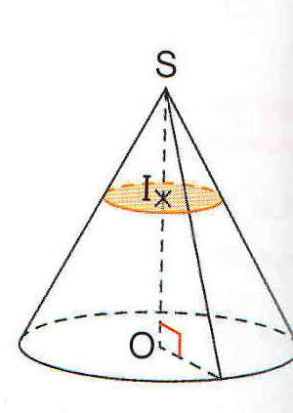
volume du grand cône = c³ x volume du petit cône
où c est le coefficient d’agrandissement (R = k x r).
c = $\frac{SO}{SI}= \frac{R}{r}= \frac{H}{h}$
volume du petit cône = k³ x volume du grand cône
où k est le coefficient de réduction (R = k x r).
k = $\frac{SI}{SO}= \frac{r}{R}= \frac{h}{H}$
R et H (rayon et hauteur du grand cône), r et h (rayon et hauteur du petit cône)

- Le calcul littéral
- Le tableur, la calculatrice, Geogebra, …
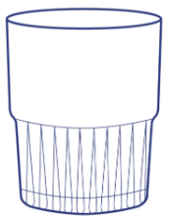
- Verre formé par 2 cylindres emboités :
Volume d’un cylindre :
V = π x R² x h

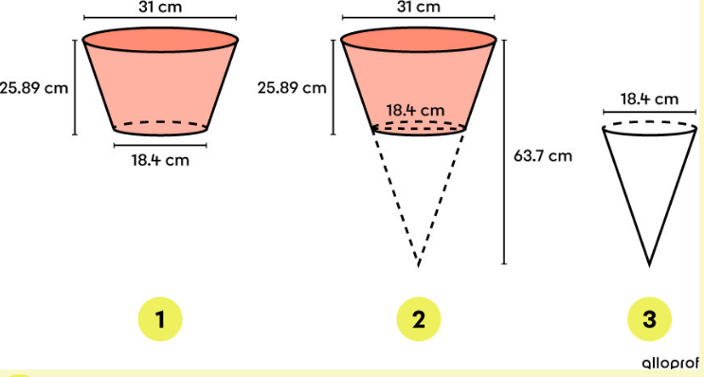
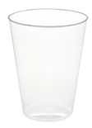
- Verre formé par un tronc de cône :

Volume d’un cône :
V = π x R² x h / 3

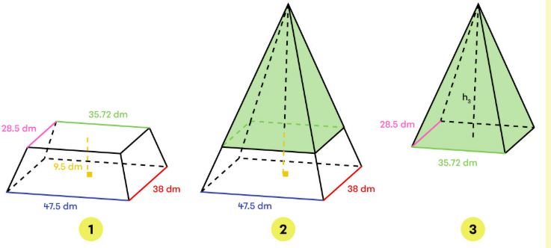
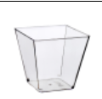
- Verre formé par un tronc de pyramide :
Volume d’une pyramide :
V = aire de la base x hauteur / 3

